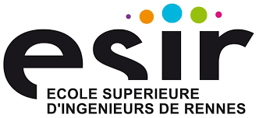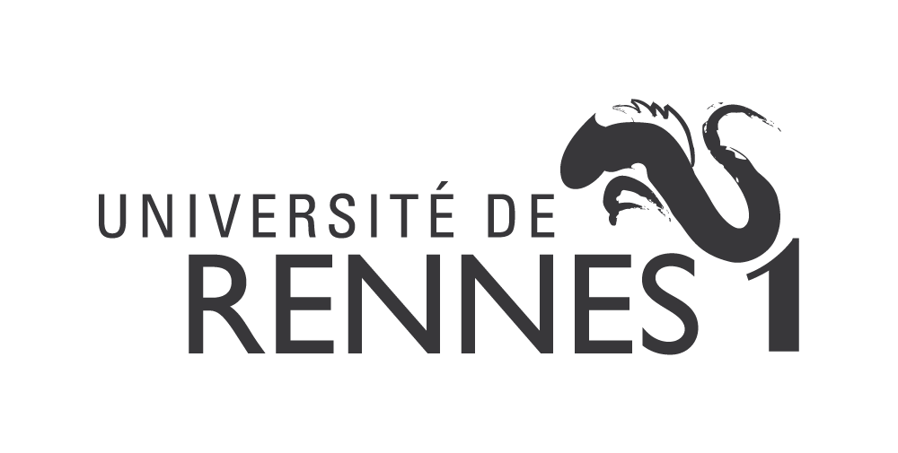

22/01/2019

Étude du management des organisations

L’innovation dans un cadre intra-organisationnel chez DELTA DORE



**DOCUMENT CONFIDENTIEL**

Thomas Legris – Milad Bahiraei – Théo Robin – Donovan Neveux – Léo Guilpain

*« Nous attestons que ce travail est original, qu’il indique de façon appropriée tous les emprunts, et qu’il fait référence de façon appropriée à chaque source utilisée »*

Table des matières

Introduction 2

1. Contexte de l’enquête 3

2. Méthodologie de récolte et analyse des données 5

3. Analyse du cas de l’entreprise 6

3.1. Diagnostic antérieur 6

3.2. Réponses à l’entretien 8

Quelles sont les contraintes structurelles d'action rencontrées par l'entreprise ? 8

En conséquence, quelles sont les pratiques de management de l'innovation actuellement en vigueur dans l'entreprise ? 10

Quelles sont les éventuelles améliorations envisageables ? 12

4. Préconisations 16

4.1. Pistes d’amélioration 16

4.2. Points de vigilance 16

5. Limites de l’enquête 18

5.1. Collecte de données 18

5.2. Qualité des données 18

5.3. Limites internes 18

5.4. Limites externes 19

Conclusion 20

Références 21

Annexes 22

# Introduction

L’entreprise Delta Dore est un acteur majeur dans un secteur en perpétuelle évolution, celui de la domotique. La domotique concerne l’ensemble des techniques permettant de gérer la sécurité, l’énergie et la communication au sein d’un bâtiment. Nous nous posons donc la question suivante : **« Comment Delta Dore manage l’innovation en interne ? »**. Pour rappel, une innovation est une invention qui rencontre un usage.

Nous avons choisi l’entreprise Delta Dore car il s’agit d’une entreprise proche de nos domaines de connaissance. En effet, nous sommes cinq étudiants dont les spécialités sont en lien avec les activités de l’entreprise Delta Dore (IoT, Réseaux, Imagerie Numérique). L’entreprise étant à dimension internationale, nous pensons également qu’il nous sera plus facile d‘obtenir des réponses à nos questions. De plus, nous savons également que l’innovation est au cœur de la stratégie de cette entreprise.

Notre rapport débutera par l’étude du contexte où nous présenterons l’entreprise Delta Dore. Nous détaillerons ensuite la méthode que nous avons utilisé afin de récolter et d’analyser les données. Dans une troisième partie, nous analyserons le cas de l’entreprise à travers l’utilisation des outils SWOT et PESTEL. De plus, nous présenterons d’éventuelles pistes d’amélioration ainsi que certains points de vigilance à plus ou moins long terme concernant l’innovation en interne. Enfin, nous terminerons notre étude en exposant les limites de notre enquête.

# 1. Contexte de l’enquête

Delta Dore est une société de service qui propose des produits et des solutions domotiques pour les entreprises et pour les particuliers. Créée en 1970, elle s’est d’abord positionnée dans le secteur de l’énergie. Elle s’est ensuite spécialisée dans la domotique au cours des années 2000. L’entreprise compte aujourd’hui 860 salariés répartis dans neuf sites en Europe. Delta Dore est devenu un leader dans les solutions de maisons connectées. En effet, elle a enregistré une croissance de 72% durant les dix dernières années et équipe actuellement trois millions de logements individuels.

Avec 40 ans d'expérience, Delta Dore propose des solutions très performantes dans la régulation d’énergie afin d’optimiser et de piloter à distance la consommation. Comme toute société de service, son secteur d’activité a évolué et se concentre désormais dans la gestion globale des bâtiments. L’entreprise offre aujourd’hui la possibilité d’automatiser, de sécuriser et de piloter à distance les maisons individuelles ainsi que les locaux professionnels.

La dernière offre de Delta Dore, lancée en 2016, est la box *Tydom*. **[2]** Cette station d’accueil permet de connecter tous les équipements de la maison afin de les piloter depuis l’extérieur. Elle permet de contrôler des volets roulants, des lampes ou bien encore des appareils multimédias. L’objectif de cette offre est d’améliorer le confort et la sécurité de la maison. **[9]**

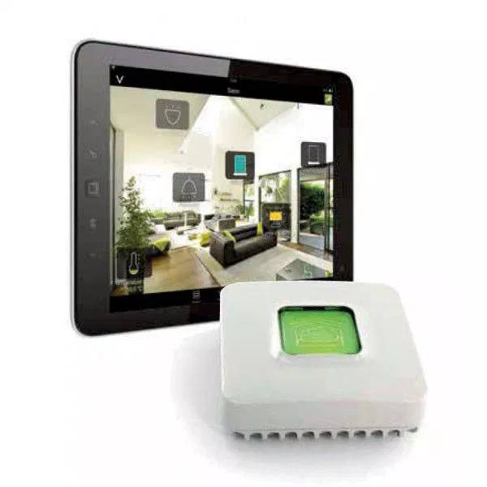

*Figure 1 : Box Tydom*

Delta Dore évolue sur un marché très concurrentiel, qui nécessite de rester innovant pour exister. Les principaux concurrents de Delta Dore sont Hager, Legrand, Schneider Electric et Somfy en ce qui concerne le marché européen. Les start-ups proposant des produits apportant une réelle nouveauté et plus-value par rapport aux produits existants sont également à prendre en considération.

# 2. Méthodologie de récolte et analyse des données

La personne que nous avons interrogée occupe la fonction de Directeur Technique et responsable de la R&I (Recherche et Innovation) au sein de Delta Dore. Il s’agit de Monsieur Stéphane LEMERLE, qui, de par ses fonctions, fait partie des personnes les plus concernées par l’innovation au sein de Delta Dore. Nos questions devaient donc être bien définies pour compléter au mieux notre dossier.

Nous les avons donc regroupées en trois thématiques principales présentées ci-dessous, auxquelles s’ajoutent des questions d’ordre général :

* Les contraintes structurelles d'action rencontrées par l'entreprise
* Les pratiques de management de l'innovation
* Les éventuelles améliorations envisageables ?

Ces 3 axes nous permettent de couvrir les parties qui nous semblent essentielles à propos de l’innovation intra-entreprise. Les données récoltées sont précisées dans la partie *“Analyse du cas de l’entreprise”*.

Tout ceci a été organisé au préalable grâce à un contact au sein de Delta Dore, Yohann LEBRET, qui fait partie du service Innovation. Ce dernier nous a permis de contacter Monsieur LEMERLE qui a bien voulu s’entretenir avec nous afin que nous puissions réunir toutes les informations nécessaires.

# 3. Analyse du cas de l’entreprise

## 3.1. Diagnostic antérieur

Afin d’analyser l’environnement stratégique de l’entreprise, nous avons réalisé une analyse PESTEL **[3]** qui nous permet de présenter les facteurs du macro-environnement. Celle-ci est présentée ci-dessous :

**Politiques :**  Réglementation thermique RT2012 **[5]** qui vise à diminuer la consommation thermique des bâtiments neufs (Obligation de la prendre en compte lors du projet de construction à l’étape du permis de construire et à l’achèvement des travaux).

**Économiques :** Les équipements ont un coût qui peut paraître élevé à l’achat, mais ils permettent de réduire la consommation énergétique. Ceci implique des réductions de coûts pour les particuliers mais aussi pour les entreprises à long terme.

**Socio-Culturel:**Le nombre d’achat d’objets connectés augmente considérablement chaque année et cela risque de se poursuivre durant les prochaines années. En 2017, le marché des objets connectés a dépassé, pour la première fois, le cap du milliard d’euros de recette (cf. Annexe 1). La population est désormais familière aux objets connectés et est de plus en plus amenée à utiliser la domotique au sein des habitations (cf. Annexe 2).

**Technologiques :** Les technologies sont chaque année de plus en plus pointue. La mise en place de la 4G au niveau mondial, les recherches, déjà très avancées, concernant la 5G ou bien encore les différents protocoles de communication sans fil (Lora, Zigbee...) permettent d'accroître le potentiel des objets connectés.

**Écologiques :** Les équipements Delta Dore permettent de favoriser la gestion de l’énergie. Pilotables à distance, ces équipements permettent de réguler, programmer et donc réduire la consommation de ressources comme le gaz et l'électricité.

**Légaux :** Mise en place de la RGPD. Il y a une nécessité de se mettre à jour par rapport aux différentes normes. De plus, Delta Dore est présent à l’international. L’entreprise est donc confrontée à différentes politiques en fonction des pays où elle est implantée

|  |  |  |
| --- | --- | --- |
|  | **Positif** | **Négatif** |
| **Facteurs internes** | **Forces**   * Notoriété auprès des professionnels ⇒ Centrage sur le B2B * Large gamme de produits * Leader sur certaines gammes * Capacité d’autofinancement * Made in France * Dimension internationale | **Faiblesses**   * Distribution : pas de présence chez tous les distributeurs * Manque de notoriété vis-à-vis du grand public ⇒ Pas axée sur le B2C * Communication faible * Site internet compliqué à utiliser pour le grand public * SAV (Service Après-Vente) sur internet |
| **Facteurs externes** | **Opportunités**   * Domotique ⇒ Marché porteur et en croissance (hausse moyenne de 1,5%/an ces dernières années) **[6]** * Croissance naturelle du besoin du sécurité chez les ménages * Acteur majeur de la transition énergétique de la France | **Menaces**   * Nombreux concurrents   + Grandes entreprises mondiales (Google, Apple, Toshiba) * Marchés à l’international parfois non maîtrisés ⇒ Difficultés à s’adapter aux différentes normes en fonction des pays |

Tableau : SWOT

Sur ce tableau ci-dessus **[3]**, nous pouvons voir que l’entreprise se concentre sur la vente en B2B dans le monde entier. Elle n’effectue pas de vente directe en B2C. Delta Dore est placée sur le marché des objets connectés qui est en croissance constante depuis plusieurs années. L’entreprise propose une gamme de produit assez complète, ce qui lui permet d’être leader sur certaines de ces gammes. Cependant, ce marché est déjà très dense en termes de concurrence notamment avec la présence d’acteurs comme Google, Amazon, Apple, Sowee, etc. **[4]** Quelques points peuvent être améliorés afin de mieux communiquer et d’augmenter la visibilité de l’entreprise vis-à-vis du grand public en France et à l'international. Une des difficultés du déploiement à l'international est le respect des normes dans chaque pays.

## 3.2. Réponses à l’entretien

En amont de notre entretien avec Monsieur LEMERLE, nous avons préparé un questionnaire pour permettre d’orienter la discussion autour de l’innovation et du management de celle-ci au sein de l’entreprise Delta Dore.

Le tableau suivant reprend l’ensemble des questions posées lors de l’entretien ainsi que les réponses de Monsieur Stéphane LEMERLE.

En amont de notre entretien avec Monsieur LEMERLE, nous avons préparé un questionnaire pour permettre d’orienter la discussion autour de l’innovation et de son management au sein de l’entreprise Delta Dore.

L’ensemble des questions posées lors de l’entretien ainsi que les réponses de Monsieur Stéphane LEMERLE sont présentés ci-dessous :

### Quelles sont les contraintes structurelles d'action rencontrées par l'entreprise ?

* + *Quels sont les freins à l’innovation dans votre entreprise ?*
    - Le principal frein chez Delta Dore est la **peur du changement**. Comme l’entreprise existe depuis maintenant presque 50 ans, le poids de l’existant est important. Ainsi, lorsqu’un changement est planifié, que ce soit d’un point de vue organisationnel ou en termes d’activité, les répercussions sur l’ensemble de l’entreprise sont importantes.
    - De plus, lorsque les équipes de recherche et développement proposent une innovation, il est difficile de la transformer en produit. Il peut y avoir des différends entre les équipes de travail. En effet, les équipes de management ne vont pas forcément adhérer aux différentes innovations proposées par les équipes d’innovation. Elles sont souvent bloquées dans leur mode de pensée et il est difficile de les convaincre que la manière de travailler des équipes d’innovation est la bonne. Mais, **elles finissent par adhérer avec le temps**. Néanmoins en ce qui concerne le plan stratégique de transformation de l’innovation, l’adhésion est très forte chez l’ensemble des équipes de Delta Dore. La **difficulté est donc de convaincre** les personnes sur la manière de procéder à la transformation.
    - Aujourd’hui, de nombreuses sociétés fonctionnent de manière Agile. Cette technique de management permet un **meilleur suivi des tâches** en cours mais également une plus **grande participation des collaborateurs**. Cependant, tous les employés ne sont pas formés à cette méthode, il y a donc parfois un décalage entre les méthodes utilisées et le savoir-faire des employés.
    - Enfin, comme bon nombre d’entreprises, les **problèmes financiers** sont toujours au premier plan et constituent une contrainte.
  + *Quels sont vos principaux concurrents sur le marché ? Et comment appréhendez-vous cette concurrence ?*
    - Afin de lutter contre la concurrence, Delta Dore effectue de **nombreuses études de marché**. En plus de ces études, les produits des concurrents sont testés régulièrement.
    - Le problème pour une entreprise comme Delta Dore, c’est la notion de concurrence. En effet, comme l’entreprise est présente sur de nombreux marchés il est **difficile d’être au courant des agissements de l’ensemble des concurrents**. De plus, la concurrence étant rude, les informations sont souvent extrêmement protégées et confidentielles. La veille concurrentielle est d’autant plus compliquée que l’entreprise possède un marché très diversifié (objets connectés, virtualisation, réseaux).
  + *Comment gérez-vous votre production ? En interne ou externe ?*
    - La production est gérée en interne. C’est un choix fait par l’entreprise car cela leur permet d’avoir un meilleur contrôle des processus.
  + *De quelle manière gérez-vous vos marchés à l’international ? Est-ce compliqué ?*
    - Delta Dore se base principalement sur le **marché européen**. Cependant, ils se sont également installés en Chine et à Singapour. Pour l’entreprise, le marché à l’international correspond à 30% du chiffre d’affaire. Cependant, il s’agit d’un axe en voie de développement puisque l’objectif est d'accroître ce chiffre d'affaire.
    - La difficulté rencontrée par Delta Dore concernant le commerce à l'international se trouve dans la **communication**. Cela nécessite des collaborateurs présents sur place afin de mieux gérer la demande du client.
  + *Est-il compliqué de gérer les relations fournisseurs / distributeurs ?*
    - Les relations ne sont pas compliquées à gérer puisque la distribution ne se fait que via la **grande distribution** et plus particulièrement les **magasins de bricolage**. Dans la majorité des cas, les magasins s’alimentent en produits Delta Dore auprès de l’entreprise Rexel. Rexel est le principal interlocuteur de Delta Dore pour ce qui est de la distribution. La distribution aux particuliers n’est pas un mode de fonctionnement de Delta Dore.

### En conséquence, quelles sont les pratiques de management de l'innovation actuellement en vigueur dans l'entreprise ?

* + *Quelle place la recherche a-t-elle dans votre stratégie d’innovation ?*
    - Delta Dore dans sa stratégie d’innovation cherche à être en avance de phase. C’est-à-dire que l’entreprise essaye, dans la mesure du possible, de rester à la pointe en termes de technologies voire même d’être précurseur. La nouveauté est essentielle dans ce milieu.
    - La recherche fait partie intégrante des travaux de Delta Dore. Le but final de la recherche est de **créer de la propriété intellectuelle ou de la valeur** pour faire fructifier les travaux. La R&D va ainsi chercher à *transformer* *l’innovation* pour parvenir à ses fins.
  + *Y-a-t-il des pôles de recherches et comment sont-ils organisés ?*
    - Il n’y a qu’un seul pôle de recherche : le classique pôle *Recherche & Développement*. C’est avec ce dernier que le pôle *Recherche & Innovation* travaille pour transformer l’innovation.
  + *Comment innovez-vous ? Quels sont les processus d’innovations* ?
    - Par souci de confidentialité les processus d’innovations expliqués durant l’entretien ont été simplifiés. Ces derniers suivent tous le même cheminement : une ***veille technologique***suivie de la *création de* ***propriété intellectuelle***, *de* ***valeur***. La finalité du processus est de transformer l’innovation.
  + *Comment gérez-vous la communication au sein d’une grande entreprise comme la vôtre ?*
    - Pour gérer la communication, Delta Dore fait en sorte que la hiérarchie ne soit pas trop “importante”. Cette dernière ne doit pas être trop matricielle, c’est-à-dire que la division verticale du travail doit être limitée. Elle ne doit pas se ressentir au sein d’une même équipe. De ce fait, l’entreprise fait régner **“l’esprit Start Up”**. Chaque équipe est vue comme une *mini start-up* et fonctionne en **mode projet**. Ainsi la structure hiérarchique de l’entreprise se rapproche d’une *adhocratie* afin que tout le monde se sente impliqué dans les projets de l’entreprise.
  + *Comment gérez-vous la communication externe (pub, marketing) ?*
    - La communication externe est gérée par un **pôle dédié**. En ce qui concerne la presse, Delta Dore fait appel à une **entreprise externe**.
  + *Comment intégrez-vous la politique de protection des données dans l’innovation ?*
    - En ce qui concerne la RGPD, il y a une personne qui est responsable de cette partie. C’est la personne responsable de la sécurité SI et DPO (Data Privacy Officer). Cette loi est très importante pour Delta Dore puisque son commerce se base sur le territoire européen. Il faut donc être conforme à ce marché. De plus, aujourd’hui, les consommateurs accordent beaucoup d’importance à la sécurité des données. C’est pourquoi, l’entreprise se doit de respecter cette loi sous peine de voir son image de marque se dégrader.
  + *Pratiquez-vous une veille technologique de manière régulière ?*
    - Pour être en accord avec les dernières technologies, les collaborateurs effectuent des veilles technologiques. Ces derniers y consacrent environ 15 à 20% de leur temps de travail. Cela constitue une part importante mais essentielle dans un domaine en perpétuel mouvement.

### Quelles sont les éventuelles améliorations envisageables ?

* + *Sur quoi travaillez-vous actuellement afin d’améliorer votre stratégie d’innovation ?*
    - Delta Dore doit encore s’améliorer sur sa capacité à **ne pas s’éparpiller** lors de la recherche d’informations et lors du recrutement puisque l’entreprise regroupe beaucoup de profils différents au sein des équipes. Les collaborateurs doivent réussir à être plus focalisés sur leurs tâches.
    - Ils doivent également **augmenter leur capacité à tester rapidement les prototypes**. Pour cela, il faut qu’ils mettent en place des équipes transverses. Il est important d’innover et pour que cela réussisse, il est préférable qu’en cas d’échec, celui-ci soit rapidement identifié et qu’il ne coûte pas trop d’argent à l’entreprise. Il faut également déterminer pour chaque échec ce qui a fonctionné ainsi que les sources de l’échec (marché mal identifié, technologie inadaptée, etc…).
  + *Avez-vous des produits bientôt commercialisables ?*
    - Ce sujet étant **confidentiel** nous n’avons pas pu avoir de réponse à cette question.
  + *Prévoyez-vous de vous positionner sur d’autres secteurs ?*
    - Le marché du **Smart Home** est un marché important pour Delta Dore donc l’entreprise souhaite poursuivre son développement dans ce secteur. Malgré cela, l’entreprise envisage tout de même une légère diversification tout en restant centré sur le cœur du métier.
    - Comme exemple de diversification, Delta Dore s’apprête à lancer une ***nouvelle filiale nommée AS2D* [1]**en coopération avec l’entreprise Crédit mutuel Arkéa (groupe de bancassurance).AS2D propose des objets et services connectés pour les professionnels de l’habitat.

Le tableau suivant est un récapitulatif des questions posées lors de l’entretien.

|  |  |
| --- | --- |
| **Contraintes structurelles d'action** | |
| Freins à l’innovation | * **Peur du changement** * Difficile de **transformer une innovation en produit** * Difficulté de convaincre les personnes sur la manière de procéder à la transformation * Peu de formation Agile * **Problèmes financiers** |
| Concurrence | * **Concurrence ardue** dans ce secteur * Difficile d’être au courant des agissements de l’ensemble des concurrents |
| Gestion de la production | * Production est gérée en interne |
| Présence à l’international | * Marché européen * Chine et Singapour * **International = 30% du chiffre d’affaire** * La difficulté concernant le commerce à l'international = **communication** |
| Relations fournisseurs / distributeurs | * Pas compliqué * Grande distribution et plus particulièrement les magasins de bricolage * Rexel = distributeur principal de Delta Dore * **Pas de distribution en B2C** |
| **Pratiques de management de l'innovation actuellement en vigueur** | |
| Place de la recherche | * En **avance de phase** * Recherche = **partie intégrante** des travaux de Delta Dore. * Objectif = créer de la propriété intellectuelle ou de la valeur |
| Pôles de recherches | * **Un seul pôle** de recherche : *Recherche & Développement*. |
| Processus d’innovation | * Processus d’innovations simplifiés (confidentiels) * **Veille technologique** * Création de propriété intellectuelle, de valeur |
| Communication interne | * Hiérarchie la plus simple possible : **Esprit Start Up** |
| Communication externe | * Communication externe gérée par un pôle dédié * Presse gérée par une entreprise externe |
| Protection des données | * Une personne responsable de cette partie → responsable de la sécurité SI et DPO (**Data Privacy Officer**) |
| Veille technologique | * **15/20% du temps de travail** |
| **Éventuelles améliorations envisageables** | |
| Amélioration de la stratégie d’innovation | * **Ne pas s’éparpiller** lors de sa recherche d’information et lors de son recrutement * **Augmenter leur capacité à tester rapidement les prototypes** |
| Nouveaux produits | * Confidentiel |
| Nouveaux secteurs | * **Smart Home** = marché concurrentiel * Concentration sur ce secteur * Légère diversification * Exemple : ***nouvelle filiale nommée AS2D*** en coopération avec l’entreprise Crédit mutuel Arkéa |

Tableau : Récapitulatif de l'entretien

# 4. Préconisations

## 4.1. Pistes d’amélioration

* Les pratiques et méthodes de travail et de management doivent être développées mais aussi expliquées aux équipes dans le but de les convaincre plus efficacement. En effet, celles-ci peuvent parfois se montrer réfractaires au changement. Une amélioration des pratiques et la mise en place d’un suivi pourraient permettre de combattre la peur du changement rencontrée chez certaines personnes. Tout changement au sein de l’entreprise doit être accompagné.
* Les processus de test des prototypes doivent également être améliorés et raccourcis afin de permettre à l’entreprise d’agir rapidement et efficacement sur un marché à forte concurrence et en constante évolution.
* Delta Dore devrait chercher à développer sa présence auprès des distributeurs. L’entreprise a choisi de ne réaliser que du **B2B**. C’est pour cela que les distributions se font directement aux entreprises concernées (comme Rexel, magasin spécialisé dans la distribution de matériel électrique, de chauffage, et de plomberie). Delta Dore a choisi de passer par des revendeurs en ne procédant à aucune vente directe aux particuliers. Il est néanmoins possible de trouver leurs produits dans les magasins de bricolage mais ces derniers passent par les distributeurs pour se procurer les produits : c’est une sorte de **B2B2C**. Ce changement passe par une modification des principes de vente et par une diversification de la communication.

## 4.2. Points de vigilance

* La veille technologique est un point sur lequel Delta Dore doit redoubler de vigilance. Le secteur des objets connectés et du Smart Home étant extrêmement concurrentiel, cette pratique doit être conservée et, si possible, développée afin de garantir la santé et la pérennité de l’entreprise à long terme.

Delta Dore doit encore s’améliorer sur sa capacité à **ne pas s’éparpiller** lors de sa recherche d’information et lors de son recrutement, comme expliqué par Monsieur LEMERLE. Les équipes projets sont trop disparates et cela engendre des difficultés pour travailler ensemble. L’entreprise veut également se positionner sur de nouveaux marchés. Cela peut représenter un risque car il peut y avoir un problème de qualification et de qualité des produits. Ainsi, cela peut nuire à l’image de la marque. Cette diversification doit donc faire l’objet d’une étude approfondie.

# 5. Limites de l’enquête

## 5.1. Collecte de données

La collecte des données n’a pas pu être complète du fait que certaines informations demandées étaient confidentielles et ne pouvaient donc pas nous être transmises.

De plus, l’entretien s’étant déroulé à distance, le recueil des données a été limité. Nous n’avons par exemple pas pu visiter les locaux de Delta Dore ou bénéficier de ressources internes à l’entreprise, ce qui aurait pu nous être utile dans notre recherche de données.

## 5.2. Qualité des données

Premièrement, l’entretien réalisé est un entretien téléphonique par soucis de disponibilité de notre contact. Il faut également prendre en considération que certaines informations ont peut-être été passées sous silence du fait de leur confidentialité.

Deuxièmement, l’objectivité des informations. Monsieur LEMERLE étant une personne interne à l’entreprise, son jugement est probablement subjectif et n’a possiblement pas assez de recul sur les points abordés. Un point important également est que Monsieur LEMERLE a intégré l’entreprise que très récemment (début septembre 2018). Il est donc possible qu’il n’ait pas encore connaissance de l’ensemble des pratiques et cultures de l’entreprise Delta Dore.

Pour finir, le cadre de nos questions a peut-être été trop limité. Nous n’avons pas forcément assez de connaissance, de contact sur l’entreprise, nous n’avons pas non plus pu visiter les locaux, rencontrer les équipes projets des différents secteurs. C’est pourquoi les points abordés durant l’entretien ne sont pas forcément complets.

## 5.3. Limites internes

Notre capacité à répondre à la problématique dépendait essentiellement de la personne qui allait être notre interlocuteur au sein de l’entreprise, de son poste ainsi que de sa connaissance des décisions stratégiques au sein de Delta Dore. Obtenir un entretien, téléphonique avec le directeur technique et responsable du pôle R&I nous a rassuré concernant le contenu de ce dialogue et la qualité et l’authenticité des réponses obtenues. Les informations ainsi recueillies sont donc pertinentes. Malgré son poste à responsabilité, Monsieur LEMERLE a su nous consacrer de son temps pour répondre au mieux à nos interrogations. Pour finir, la principale contrainte de l’enquête réside dans la confidentialité de certains points comme par exemple les futurs produits commercialisables.

## 5.4. Limites externes

Comme nous l’avons vu en cours, l’organisation de l’innovation dans les entreprises est assez générale. L’objectif est le même, créer de la valeur grâce à l’innovation et ensuite protéger ces innovations. Les entreprises choisissent *l’ambidextrie organisationnelle* **[7 & 8]** à savoir la capacité de développer continuellement les phases **d’exploration** et **d’exploitation**. C’est le point commun de chaque entreprise innovante et Delta Dore fait partie de celles-ci. Les réponses concernant l’organisation entourant l’innovation peuvent donc être extrapolées aux autres entreprises.

Les améliorations envisagées sont également déployables dans d’autres entreprises innovantes. Le processus d’innovation reste assez général peu importe le secteur considéré. Il s’agit de rechercher et de tester rapidement. L’échec fait partie du processus, mais lorsqu’une innovation rate, il est nécessaire de rater *“vite et bien”* afin de ne pas perdre de temps.

# Conclusion

**Comment Delta Dore manage l’innovation en interne ?**

Delta Dore est une entreprise ayant très bien intégré l’innovation au sein de sa politique, au point que cela peut être considéré comme une partie de leur marque de fabrique. Innovation de procédés ou innovation de services/produits, Delta Dore se concentre sur l’innovation intra-organisationnelle. Toutes les idées fondatrices de l’innovation sont mises en application : créer de la valeur ou de la propriété intellectuelle en *transformant l’innovation*, le tout précédé par une veille technologique rigoureuse et constante. Ces pratiques sont facilement retrouvées dans les entreprises innovantes qui pratiquent l’ambidextrie structurelle. En effet, elles maîtrisent aussi bien l’exploration (Recherche et Développement) que l’exploitation (Production et Commercialisation).

Dans un souci de démarcation, l’entreprise se doit de se renouveler pour rester compétitive à chaque instant dans un secteur en constante évolution. De manière générale, les modèles d’innovation intra-organisationnelle peuvent être calqués d’une entreprise à une autre. Il n’y a pas plusieurs façons de manager l’innovation, les méthodes se rejoignent souvent.

# Références

|  |  |
| --- | --- |
| [1] | «Arkéa et Delta Dore une joint-venture pour une offre de services connectés dédiée à l’habitat : AS2D,» [En ligne]. Available: https://leblogdesinstitutionnels.fr/2018/12/03/arkea-et-delta-dore-une-joint-venture-pour-une-offre-de-services-connectes-dediee-a-lhabitat-as2d-deltadore_fr-cmarkea/. |
| [2] | «Bretagne. Le groupe Delta Dore dévoile sa stratégie pour dix ans,» [En ligne]. Available: https://www.ouest-france.fr/bretagne/saint-malo-35400/bonnemain-delta-dore-devoile-sa-strategie-pour-dix-ans-5852275. |
| [3] | «Delta Dore by vinju vinju,» [En ligne]. Available: https://prezi.com/afvqb5nx3lu4/delta-dore/. |
| [4] | «Énergie : quatre acteurs révolutionnent le confort de l'habitat,» [En ligne]. Available: https://www.journal-du-btp.com/energie-quatre-acteurs-revolutionnent-le-confort-de-l-habitat-1270.html. |
| [5] | «Guide RT2012,» [En ligne]. Available: https://www.e-rt2012.fr/explications/. |
| [6] | «Le marché de la maison connectée évalué à 1,6 milliards d’€ en 2017,» [En ligne]. Available: http://www.ffdomotique.org/actualites/etude-gfk-tres-forte-progression-marche-de-maison-connectee-5327#.XEMTBFxKjIU. |
| [7] | «L’ambidextrie pour comprendre l’action de l’entrepreneur,» [En ligne]. Available: https://www.cairn.info/revue-projectique-2017-1-page-31.htm. |
| [8] | «L'ambidextrie organisationelle,» [En ligne]. Available: https://innotech14.wordpress.com/2013/12/04/lambidextrie-organisationnelle/. |
| [9] | «Maison connectée : Delta Dore à la conquête du monde,» [En ligne]. Available: https://www.entreprendre.fr/delta-dore-marcel-torrents-maison-connectee-domotique/. |

# Annexes

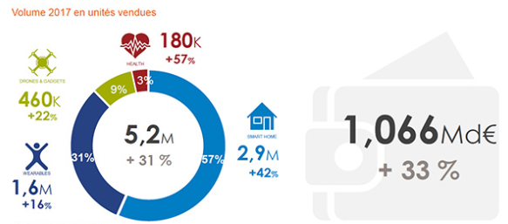

*Annexe 1 : Nombre d’objets vendus et chiffre d’affaire total du marché des objets connectés en 2017*

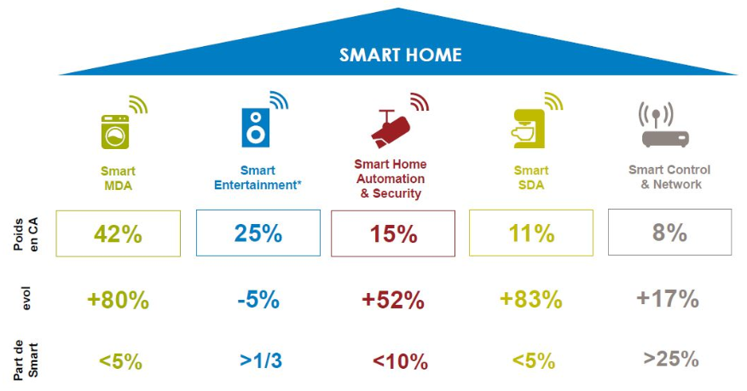

*Annexe 2 : Évolution et répartition des ventes des différentes composantes du marché des objets connectés*